ENTERPRISE AI WORKSPACE
ComWorker
企业功能说明书
统一治理 · 独立工作空间 · 可扩展智能能力
统一管理  账号 / 权限 / 能力 | 运行隔离  独立或共享运行时 | 业务增强  专家 / 技能 / 连接器 | 持续运营  用量 / 审计 / API
适用对象：企业管理者、信息化负责人、AI 平台管理员、实施与运维人员、业务使用者
文档版本：V1.0 编制日期：2026-08-25

阅读导览
一句话定位 ComWorker 是面向团队与企业的 AI 助手平台：管理员统一配置账号、模型、能力与运行资源，员工在彼此隔离的工作空间中使用对话、知识库、技能、连接器、专家与自动任务。

本说明书回答什么
- 企业为什么需要统一的 AI 工作平台，而不是分散使用多个个人工具。
- 管理端如何完成账号、权限、模型、能力、运行实例、用量与审计治理。
- 客户端如何把 AI 对话、企业知识、业务工具和自动任务组合成可复用工作流。
- 企业如何在专属运行与共享运行之间选择，并形成可上线、可运维、可追溯的使用闭环。

章节结构
- 产品定位与企业价值
- 平台架构与管理边界
- 管理端功能说明
- 客户端功能说明
- 企业典型使用流程
- 安全、部署与运维
- 应用场景与验收建议
界面说明：文中截图来自当前前端代码在本地演示环境中的空状态页面，重点用于说明入口、布局和操作位置；实际数据、品牌 Logo、模型与连接器清单以企业部署配置为准。

1. 产品定位与企业价值

1.1 从个人工具升级为企业工作平台
企业引入生成式 AI 的核心难点通常不在“能否对话”，而在于账号是否可管、模型是否可控、知识是否可复用、工具是否可授权、执行是否可追踪，以及成本是否可度量。ComWorker 将这些能力放在统一平台中，实现管理端治理与客户端生产力的协同。
企业关注点 | 平台能力 | 管理价值
统一准入 | 管理员创建/批量导入账号，配置角色、配额与运行模式 | 避免个人账号散落，形成可持续运营的用户目录
模型治理 | 集中配置供应商、模型、默认项和可见范围 | 统一模型口径，降低密钥分散与配置偏差
能力治理 | 按平台默认、用户、配额层级批量配置技能与工具能力 | 让不同岗位获得恰当能力，减少过度授权
数据边界 | 每用户独立工作空间；支持 dedicated 与 shared 两类运行模式 | 兼顾隔离强度、资源成本和规模化部署
运营透明 | 用量统计、审计日志、容器状态与 Request-ID 追踪 | 支持成本分析、故障定位和责任追溯

1.2 企业能力闭环
治理闭环 管理员定义“谁能用、能用什么、如何运行、消耗多少”；员工完成“提出目标、调用知识与工具、生成结果、安排自动执行”；平台持续记录用量、运行状态与关键操作。

- 标准化：把专家角色、技能和连接器做成平台目录，统一分发给团队。
- 个性化：用户在授权范围内配置自己的模型、知识、工具和工作习惯。
- 可扩展：通过 MCP 连接器、插件、技能与 API 接入现有业务系统。
- 可运营：用量、容器与审计形成平台管理员的日常运营视图。

2. 平台架构与管理边界

2.1 逻辑架构
使用入口 | 平台网关 | 运行与数据
管理后台 | 认证与角色 | PostgreSQL
企业客户端 | 用户/配额/审计 | 用户独立工作区
企业消息渠道 | LLM 代理与密钥注入 | Dedicated 容器
外部系统 / API | 能力与运行路由 | Shared 运行时 + 逻辑隔离
信息流：员工或外部系统从入口发起请求，平台网关完成身份校验、运行模式选择、模型/能力路由和用量记录，再把任务发送到该用户所属的运行环境。

2.2 Dedicated 与 Shared 两类运行模式
维度 | Dedicated 专属运行 | Shared 共享运行
资源形态 | 每个用户对应独立 Hermes Agent 容器 | 多用户共享运行时，按用户映射独立 Agent 与工作区
隔离强度 | 容器、进程与工作目录隔离更直观 | 以账号、Agent、会话与工作区进行逻辑隔离
适用对象 | 高敏感岗位、重任务用户、需专属依赖或长期运行的团队 | 规模化普及、轻量使用、成本敏感场景
管理动作 | 可查看、暂停、恢复、销毁、重建专属容器 | 平台统一维护共享运行时，关注租户映射与容量

管理建议 企业可按岗位风险和工作负载分层：核心研发、数据分析等采用 Dedicated；通用办公与轻量问答采用 Shared，并通过配额与能力策略控制资源。

3. 管理端功能说明

3.1 管理端总览与仪表盘
管理后台是企业 AI 平台的统一控制面。左侧导航聚合十二类管理入口，首页以总用户数、活跃容器和今日 Token 用量呈现核心运营指标，管理员可从整体状态快速进入专项管理。
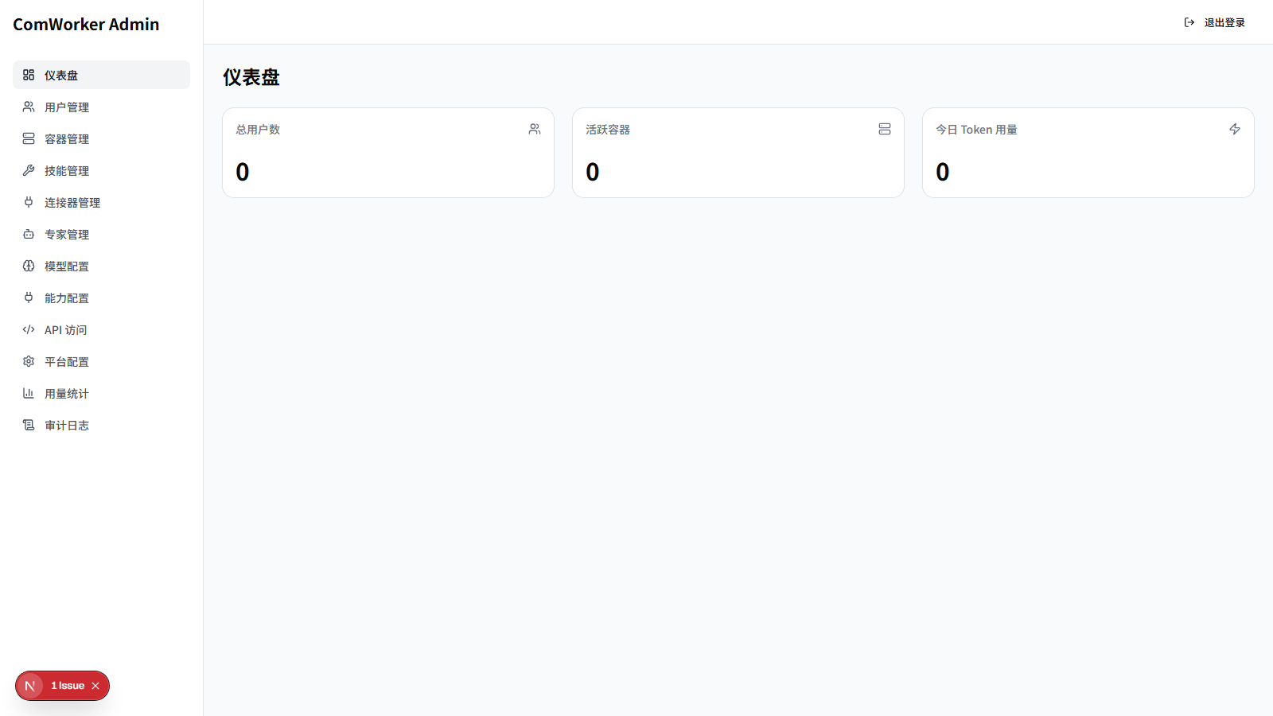
图 1 管理端仪表盘与统一治理导航（本地演示空状态）

可管理范围
管理域 | 主要入口 | 企业用途
组织与资源 | 用户、容器、用量 | 管控账号生命周期、运行资源和消耗
AI 能力 | 模型、能力、技能、专家 | 统一 AI 底座与岗位能力包
业务连接 | 连接器、API 访问 | 接入内部系统与自动化流程
平台运营 | 平台配置、审计日志 | 统一品牌、安全追踪与日常运维

3.2 用户全生命周期管理
用户管理覆盖开通、导入、搜索、启停、配额、运行模式和能力热应用；用户详情进一步集中展示账号、技能、专家、连接器、知识库、模型与容器信息，便于按人排查和运营。
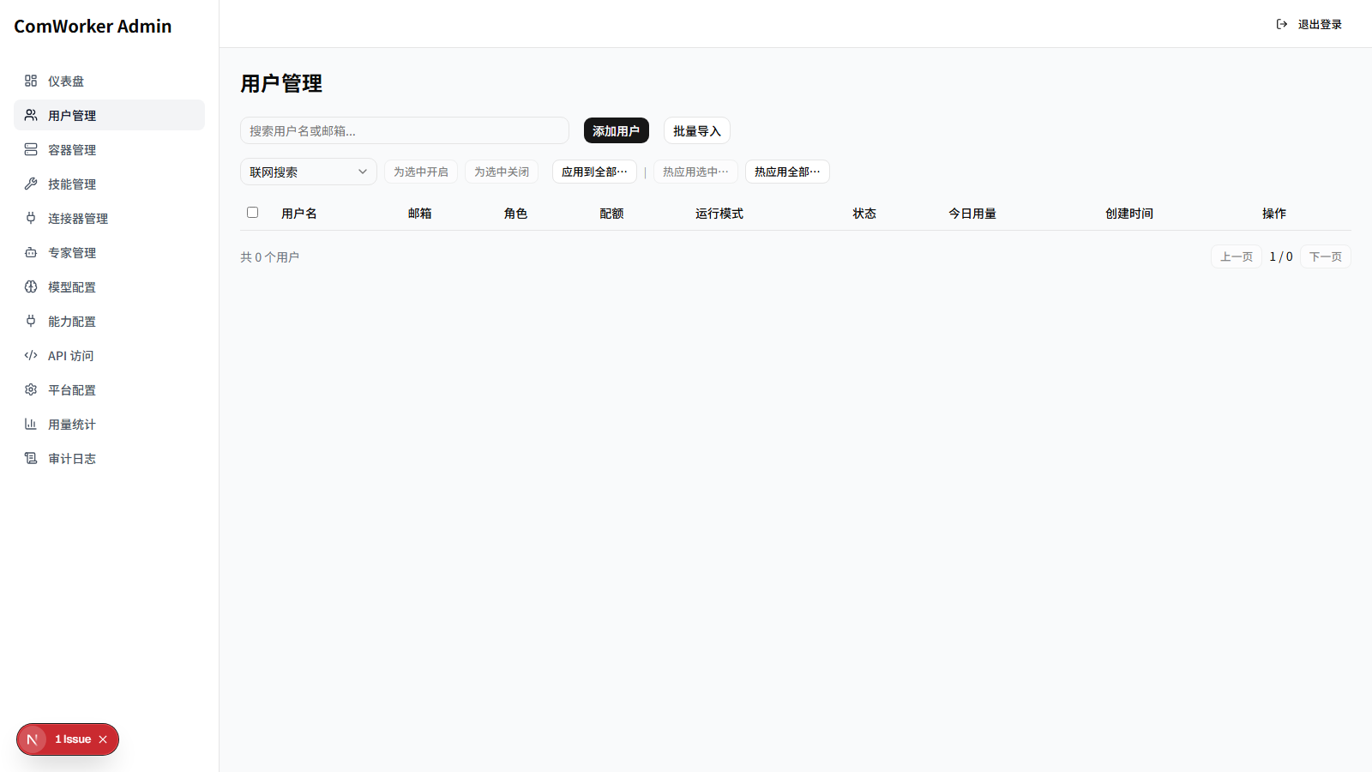
图 2 用户管理：搜索、添加、批量导入、批量启停与热应用

关键功能
- 单个创建与 CSV 批量导入：支持用户名、邮箱、密码、角色、配额层级和运行模式字段。
- 初始口令治理：系统可生成初始口令，并要求用户首次登录后修改。
- 账号状态控制：可启用或禁用用户，适用于入转调离和临时冻结。
- 分级配额：支持 free、basic、pro 等配额档位，LLM 代理在调用前检查当日 Token 限额。
- 用户级能力：可查看或调整模型可见性、技能、专家、连接器和能力配置。
- 数据与运行维护：可查看数据足迹、知识文档、容器状态，并执行备份、恢复、重启、重建或销毁等操作。
企业管理重点 建议将“账号状态 + 角色 + 配额 + 运行模式 + 能力包”定义为岗位模板，并在员工入职、转岗、离职时同步调整。

3.3 容器与运行实例管理
平台记录用户容器的 Docker ID、状态、内部地址与镜像信息。管理员可同步实际运行状态，并按需暂停、恢复或销毁实例；在用户详情中还可执行保留数据重建、完整清理、备份和恢复。
动作 | 适用场景 | 管理效果
刷新/同步状态 | 容器状态与数据库记录不一致 | 从 Docker 侧校准平台展示
暂停/恢复 | 暂时停用或节省空闲资源 | 保留数据并控制计算资源占用
保留数据重建 | 镜像升级、运行异常、配置需重新注入 | 重建运行环境并保留持久数据卷
销毁并清理 | 用户离职或明确执行数据清理 | 移除容器及相关数据，应纳入审批流程
备份/恢复 | 迁移、升级或重大变更前后 | 降低配置与知识数据丢失风险

运行维护原则
- 优先采用暂停、备份和保留数据重建，销毁并清理仅在审批后执行。
- 镜像升级前记录容器状态、数据卷和用户运行模式，升级后逐项核验。
- 容器异常先同步实际状态，再结合审计日志与 Request-ID 定位问题。

3.4 模型配置与成本治理
模型配置用于维护平台允许使用的供应商、协议、Base URL、API Key、模型清单和默认模型。管理员可在保存前发起连接测试；只有启用且已配置密钥的模型才应面向用户开放。
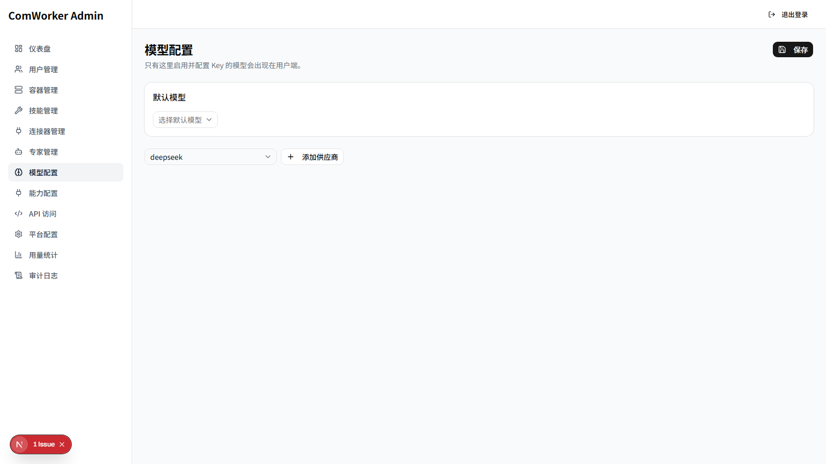
图 3 模型供应商、默认模型与连接测试配置入口
治理层级 | 功能说明
平台默认 | 设定全平台可用模型和默认选择，保证用户开箱可用
用户可见性 | 按用户允许或禁用供应商，并可指定用户默认模型
密钥保护 | 模型 API Key 由平台保存，数据库中的模型密钥支持主密钥加密存储
成本记录 | 记录输入、输出与总 Token，可按日期、用户、模型和供应商聚合
连通性验证 | 通过与客户端一致的模型测试接口验证地址、协议、密钥和模型 ID

3.5 能力、技能、连接器与专家治理
这四类对象共同组成企业的“AI 能力目录”：能力定义底层工具集，技能封装可复用方法，连接器接入业务系统，专家固化角色与专业提示词。管理员可设置平台默认，也可面向全部用户、指定用户或配额层级进行分发。
对象 | 管理员可执行操作 | 典型企业用途
能力配置 | 维护能力注册表与默认注入；按用户/档位批量启停；热应用或随新容器生效 | 联网搜索、文件、浏览器或其他工具集的最小权限控制
技能管理 | 浏览内置与自建技能；上传 ZIP；编辑；默认安装；推送、指派、卸载 | 把制度、SOP、分析方法和写作模板沉淀为统一技能
连接器管理 | 新建/编辑目录；配置 none、shared、api_key、oauth、cli 等凭证策略；默认或强制安装 | 连接 CRM、文档、研发平台、数据服务和内部 API
专家管理 | 创建显示名称、描述、头像和 SOUL；推送全部或指定用户 | 固化 HR、销售、研发、法务等岗位助手

连接器凭证边界
- shared：平台持有共享凭证，适合企业统一采购或统一服务账号。
- api_key：用户填写个人密钥，可在平台共享密钥不可用时采用用户级凭证。
- oauth：用户在自己的工作空间内完成授权，适合个人账号数据访问。
- cli：通过命令行安装与授权，适合需要本地 CLI 登录态的工具。
- none：无需凭证，直接注入标准连接配置。
治理建议 连接器默认遵循最小权限原则：平台仅上架通过评审的连接器；共享凭证限定服务范围；个人凭证不在界面回显明文；高风险工具按用户单独授权。

3.6 API、平台配置、用量与审计
模块 | 功能说明 | 企业价值
API 访问 | 生成长期 API Token，提供会话发送、运行轮询与继续对话示例 | 将 Agent 能力嵌入门户、流程平台或业务应用
平台配置 | 配置平台 Logo 等品牌项，刷新客户端后生效 | 形成企业统一入口与品牌识别
用量统计 | 查看总量、日期趋势，以及按用户、模型、供应商的 Token 聚合 | 预算核算、异常发现与模型策略优化
审计日志 | 记录登录、LLM 调用、容器创建/暂停/销毁等操作；可按用户、操作和 Request-ID 过滤 | 安全审查、故障定位和责任追溯

推荐的管理员日常例行
- 每日：关注活跃容器、今日 Token、异常任务与失败审计。
- 每周：复核高用量用户/模型、连接器授权、停用账号和运行实例健康度。
- 每月：评估配额档位、能力目录、模型成本、技能采用率与备份可恢复性。
- 重大变更前：备份关键用户数据，验证模型连接，分批热应用或重建容器。

4. 客户端功能说明

4.1 登录与个人工作台
客户端面向业务使用者。账号由管理员统一分配，登录后进入个人 AI 工作空间。工作台提供新对话、知识库、技能、连接器、专家、渠道与插件等入口，并在底部集中个人设置与退出操作。
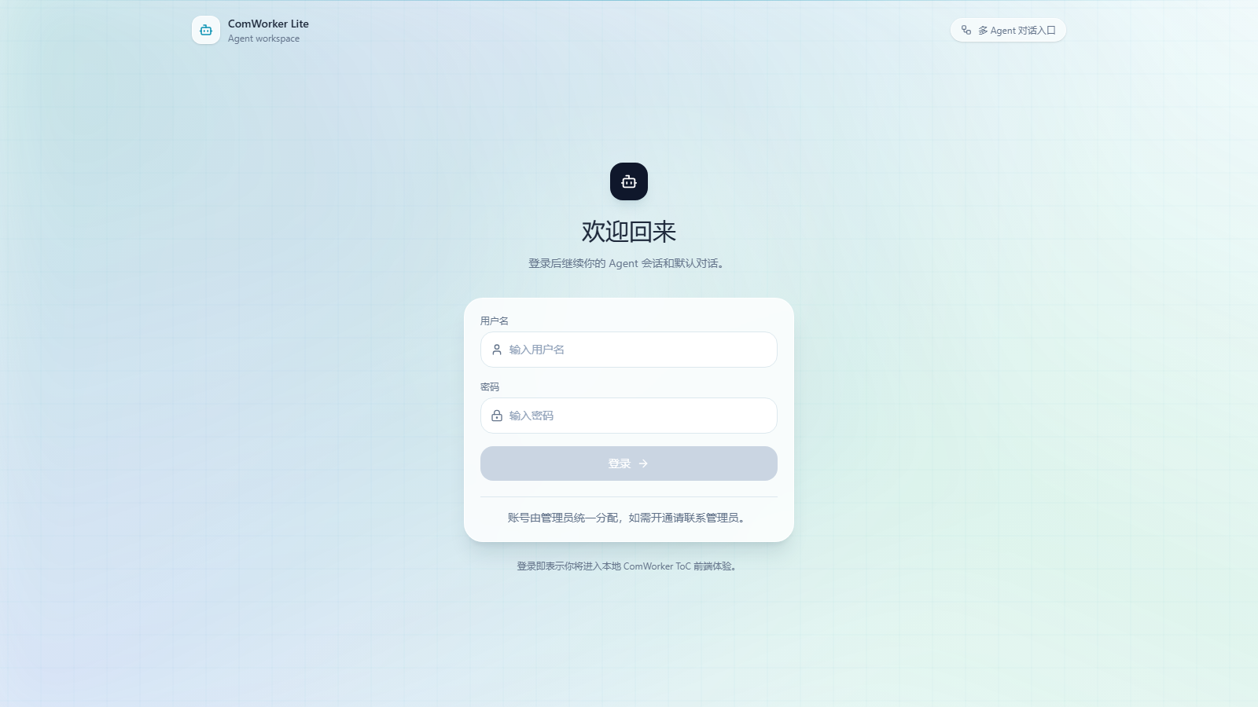
图 4 客户端登录入口：企业账号统一分配
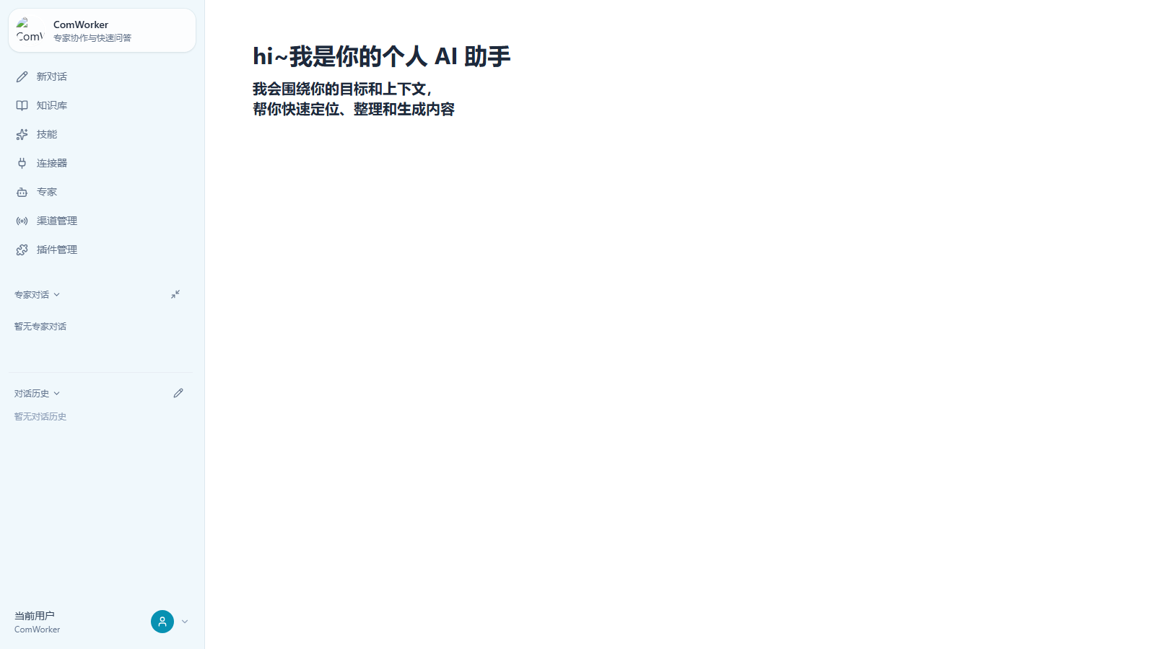
图 5 客户端工作台与主要功能导航

4.2 AI 对话与多 Agent 协作
对话是客户端的核心入口。用户可新建、切换、重命名和删除会话，并选择不同专家/Agent 处理任务。对话过程中可以附加技能、连接器和知识上下文，查看工具执行活动，并在敏感操作前完成授权确认。
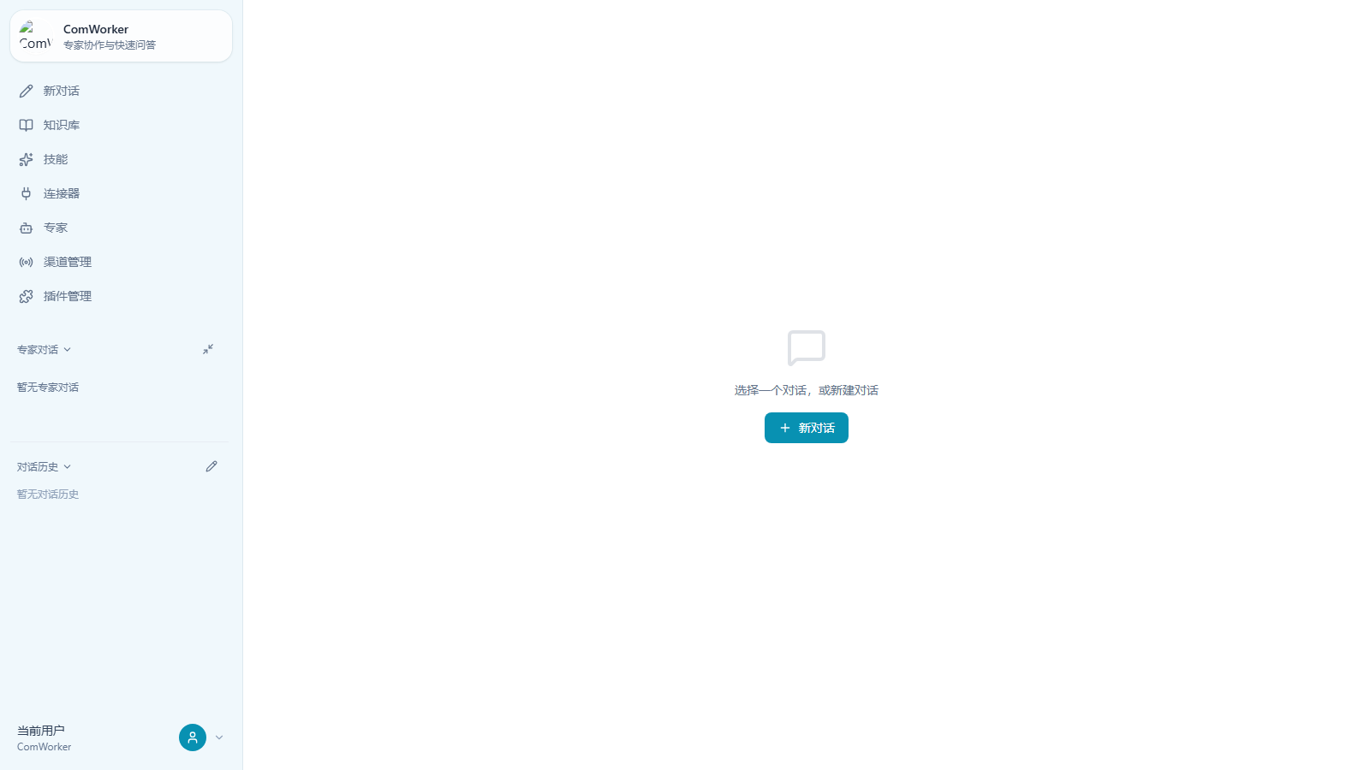
图 6 对话工作区：会话历史、专家分组与新建对话

主要能力
- 多 Agent：系统预置通用、管理、编程、调研、HR、医疗等角色，也支持企业自定义专家。
- 上下文选择：可在对话中选择专家、技能和连接器，明确本轮任务可调用的能力。
- 过程可见：以活动卡片展示工具开始、完成、失败、授权和输出状态。
- 结果呈现：支持 Markdown、表格、代码、文件与知识文档阅读面板。
- 会话管理：保留历史记录和更新时间，支持未读提示、重命名、复制会话 ID 与删除。
企业使用方式 将日常问答升级为“目标 + 企业知识 + 岗位专家 + 业务工具”的组合。例如，销售专家读取产品知识并调用 CRM，输出客户纪要后再创建跟进任务。

4.3 知识库与企业知识复用
知识库以 Markdown 文档和文件夹组织用户或 Agent 的长期资料，支持新建、编辑、删除、搜索、预览、元数据、反向链接和知识图谱。对话时可召回相关知识，使回答更贴近企业制度、产品资料和项目上下文。
能力 | 用户操作 | 企业应用
结构化管理 | 按文件夹和文档维护知识，使用标题、标签、摘要等元数据 | 沉淀制度、产品、项目和客户资料
检索与预览 | 搜索文档并在阅读面板查看内容 | 快速定位可信资料，减少重复询问
关联关系 | 查看反链和知识图谱 | 发现资料之间的引用和主题关系
对话召回 | 让 Agent 在任务中参考知识库 | 提高回答一致性和业务相关性
管理员协助 | 管理员可在用户详情中查看、搜索、上传和维护知识 | 支持实施初始化、问题排查和受控运营

4.4 技能、连接器与插件
扩展方式 | 客户端能力 | 边界说明
技能 | 浏览内置/全局/Agent 技能；启停；上传下载；编辑文件；从市场或 Git 仓库导入 | 托管技能由管理员统一分发，个人技能在授权范围内维护
连接器 | 启用平台连接器、填写凭证、查看示例话术；添加自定义 MCP Server | 支持 stdio、HTTP、SSE 等连接方式；可区分平台与个人连接
插件 | 查看插件提供的 Agent、命令与技能，并执行安装、启用或卸载 | 插件可扩展渠道和运行能力，企业应先评审来源与权限

4.5 专家与渠道接入

专家
专家是可复用的业务角色。用户可浏览专家列表、查看介绍并直接发起对话；管理员可通过显示名称、描述、头像和系统提示词统一塑造专家能力，再按全员或指定人群分发。

企业消息渠道
客户端提供渠道配置入口，可将 AI 能力延伸到员工日常使用的沟通工具。当前界面目录包含企业微信、钉钉、飞书/Lark、Microsoft Teams、Slack、微信、Telegram、Discord、WhatsApp 等多类渠道；具体可用性取决于插件、部署环境与第三方凭证。
控制项 | 说明
私聊策略 | 支持 pairing、allowlist、open、disabled 等模式，控制谁能私聊机器人
群聊策略 | 支持开放、白名单或禁用群聊，并可维护允许的群组
消息输出 | 可按渠道设置关闭、部分、分块或进度式流式输出
账号与状态 | 保存渠道凭证，查看 configured、linked、running、connected 和最近错误等状态
企业定制 | 不同渠道可配置 Bot Token、App ID、Secret、Webhook、Tenant、Agent ID 等字段

安全提示 生产环境应优先采用白名单或配对策略，限制群聊范围，定期检查授权账号、Webhook 与 Bot 密钥；不建议把高权限工具开放给公共群组。

4.6 个人模型、定时任务与设置

个人模型
用户可在管理员允许的范围内配置模型供应商、API 协议、Base URL、密钥、模型清单和默认模型。界面支持 OpenAI Completions、OpenAI Responses、Anthropic Messages、Google Generative AI、Ollama、AWS Bedrock 等协议类型，并可执行连接测试。

定时任务
定时任务让 Agent 按固定间隔、Cron 表达式或单次时间自动执行。用户可新建、启停、手动触发和删除任务；执行结果进入对应会话，并通过未读状态提醒用户。
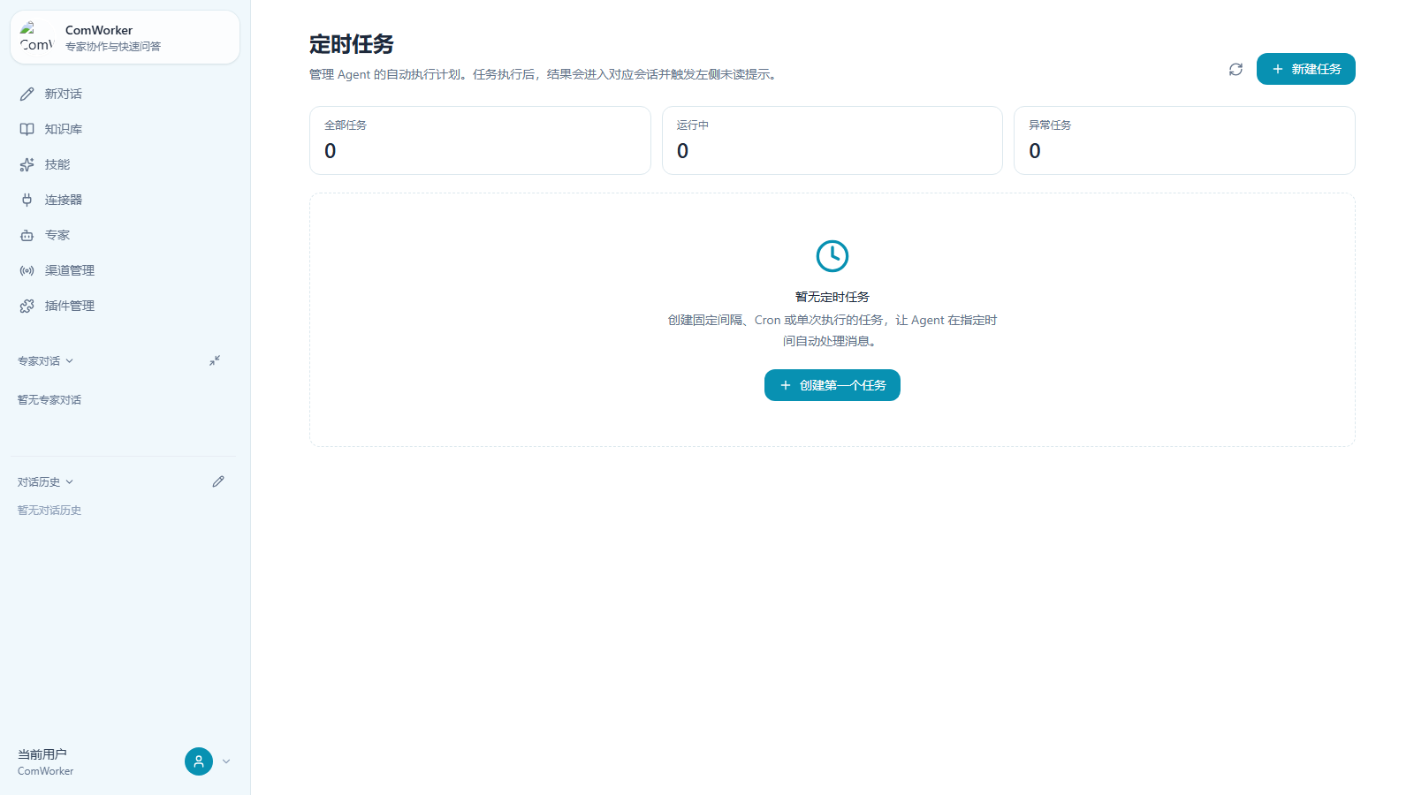
图 7 定时任务：固定间隔、Cron 与单次执行入口

个人设置
- 外观：浅色、深色或跟随系统，并可选择舒适/紧凑密度。
- 系统状态：查看网关状态、容器信息、端口和运行实例标识。
- 账户：查看当前用户信息，按平台要求完成初始密码修改。

5. 企业典型使用流程

5.1 平台首次上线
- 部署平台组件并初始化管理员账号、JWT 密钥和模型密钥主密钥。
- 登录管理后台，配置企业 Logo、模型供应商、默认模型和基础能力。
- 按岗位规划运行模式与配额档位，创建用户或导入用户清单。
- 上架通过评审的技能、连接器和专家，并设置默认安装或指定分发。
- 选择试点用户，验证登录、对话、模型、知识、工具授权、定时任务、用量和审计。
- 逐步扩大范围，建立日常运营、备份、升级和权限复核机制。

5.2 员工首次使用
- 使用管理员分配的账号登录，并按要求修改初始密码。
- 确认管理员提供的默认模型；如允许，补充个人模型或连接器凭证。
- 进入知识库整理岗位资料，或使用管理员预置的知识与专家。
- 从工作台新建对话，选择专家、技能、连接器后描述业务目标。
- 复核 Agent 的工具调用和输出，重要操作在授权环节确认。
- 把重复任务配置为定时任务，并通过会话查看自动执行结果。

5.3 入转调离管理
阶段 | 管理员动作 | 控制目标
入职 | 创建账号、分配角色/配额/运行模式、推送岗位专家/技能/连接器 | 开箱即用、能力一致
转岗 | 调整能力、专家、连接器和模型可见性，必要时迁移或重建运行环境 | 权限随岗变化
临时停用 | 禁用账号、暂停专属容器，保留数据和审计 | 降低风险并便于恢复
离职 | 备份或移交必要数据，撤销凭证，禁用账号，审批后销毁容器与数据 | 数据可交接、权限可回收

6. 安全、部署与运维

6.1 已实现的安全与治理机制
控制面 | 项目机制 | 使用建议
身份与角色 | JWT 认证、admin/user 角色、访问令牌与刷新令牌 | 管理员账号最小化，首次登录立即改密
密钥 | JWT 与模型密钥主密钥可通过 Docker Secret/环境/持久文件提供；模型 API Key 支持加密存储 | 生产使用独立随机密钥并建立轮换流程
运行隔离 | 每用户独立工作区；Dedicated 可提供独立容器；Shared 按用户映射独立 Agent/工作区 | 敏感岗位优先 Dedicated，按风险选择模式
配额与成本 | LLM 代理统一检查每日 Token 配额并记录输入/输出用量 | 按岗位设配额，监控异常增长
审计与追踪 | 关键操作、IP、User-Agent、状态码和 Request-ID 入审计日志 | 接入日志留存和告警体系
工具授权 | 连接器分凭证策略；对话支持敏感工具调用授权状态 | 高权限连接器逐人授权并保留审批

边界声明 本项目提供平台级安全控制，但不等同于自动获得等保、ISO 27001、SOC 2 等合规认证。企业上线仍需结合网络分区、身份源、日志留存、数据分类、第三方模型条款和内部审批制度完成合规设计。

6.2 部署与交付
项目支持 Docker Compose 方式部署，核心镜像包括 gateway、manage、cca-front、hermes-agent 和 PostgreSQL。对外交付可采用私有镜像仓库或离线镜像包，客户侧仅接收可运行镜像与精简配置包，不必交付业务源码。
- 在线方式：厂商构建并推送私有镜像仓库，客户服务器拉取镜像并启动。
- 离线方式：在有网构建机打包镜像，导入客户内网后通过 Compose 启动。
- 数据持久化：数据库、用户工作区和平台密钥应挂载持久卷并纳入备份。
- 升级策略：先备份，再验证镜像与数据库迁移，最后分批重建或热应用用户环境。

7. 应用场景与验收建议

7.1 适合优先落地的企业场景
场景 | 组合方式 | 预期收益
企业知识问答 | 知识库 + 通用专家 + 文档连接器 | 减少资料查找时间，提高回答一致性
销售支持 | 销售专家 + 产品知识 + CRM 连接器 + 定时跟进 | 统一话术，辅助纪要、方案和跟进
研发协作 | 编程专家 + 代码/CI 连接器 + 技能 | 提高问题定位、方案整理和自动化效率
人力资源 | HR 专家 + 制度知识 + 日历/消息渠道 | 支持政策问答、招聘材料与员工沟通
运营巡检 | 连接器 + 定时任务 + 企业消息渠道 | 周期采集状态并自动推送异常或报告
业务系统嵌入 | API Token + 会话/运行接口 | 在现有门户或流程系统中复用 Agent 能力

7.2 建议验收清单
- □ 管理员可创建、批量导入、启停和检索用户，并能修改角色、配额与运行模式。
- □ Dedicated 用户可自动创建/恢复容器；Shared 用户只访问自己的 Agent、会话和工作区。
- □ 平台可配置至少一个模型并通过连接测试，客户端能正常完成流式对话。
- □ 管理员可分发技能、连接器与专家，客户端只看到被允许的能力。
- □ 知识文档可创建、搜索、预览，并能在对话中被调用。
- □ 定时任务可按固定间隔、Cron 或单次时间执行，结果回到会话。
- □ 用量统计能记录输入、输出和总 Token；审计能按 Request-ID 追踪关键操作。
- □ 模型密钥、JWT 密钥、连接器凭证不写入源码，生产使用独立 Secret。
- □ 执行备份和恢复演练，验证升级或容器重建后关键数据仍可用。
- □ 高风险渠道和连接器使用白名单、最小权限与审批机制。
实施结果 当企业能够统一管理账号、模型、能力和运行资源，同时让员工在隔离空间中稳定使用知识、工具与自动任务，并能通过用量与审计持续运营，即完成从“AI 对话工具”到“企业 AI 工作平台”的升级。

附录：功能入口速查
角色 | 入口 | 主要功能
管理员 | 仪表盘 | 总用户、活跃容器、今日 Token
管理员 | 用户管理 | 账号、角色、配额、运行模式、能力与用户数据
管理员 | 容器管理 | 状态同步、暂停、恢复、销毁、重建、备份恢复
管理员 | 技能/连接器/专家/能力 | 目录维护、默认安装、批量分发与指定用户授权
管理员 | 模型配置 | 供应商、协议、密钥、默认模型与连接测试
管理员 | API/用量/审计 | 系统集成、成本统计、关键操作追踪
用户 | 对话/专家 | 多 Agent 对话、上下文选择、工具活动与文件结果
用户 | 知识库 | 文档、目录、检索、预览、反链、图谱和召回
用户 | 技能/连接器/插件 | 安装扩展、授权工具、自定义 MCP 与插件能力
用户 | 渠道/定时任务/设置 | 企业消息接入、自动执行、个人模型与运行状态

